附件1：
倡议活动响应单位及捐款明细表
序号 | 捐款单位 | 捐款金额（元）
1 | 北京市安全生产联合会 | 10000
2 | 北京市安全生产科学技术促进会 | 6000
3 | 北京市安全生产技术服务协会 | 6000
4 | 北京市安全文化促进会 | 6000
5 | 北京市职业病防治联合会 | 10000
6 | 北京市安全生产青年人才促进会 | 4000
7 | 北京安全科学与工程学会 | 4000
8 | 北京市政设施管理培训中心 | 2000
9 | 北京国宁应急救援促进中心 | 2000
10 | 中稷注册安全工程师事务所  （北京）有限公司 | 2000
11 | 北京原祓注册安全工程师  事务所有限公司 | 2000
12 | 北京电力企业协会 | 3000
13 | 北京平安交通协会 | 3000
合 计 |  | 59000

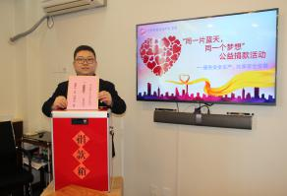 | 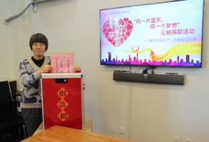
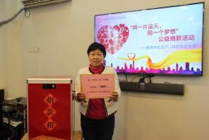 | 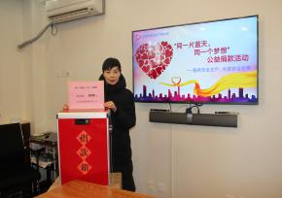
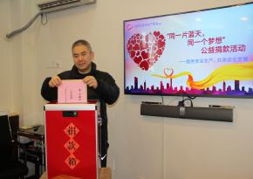 | 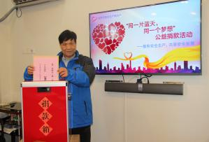
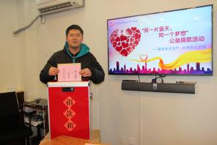 | 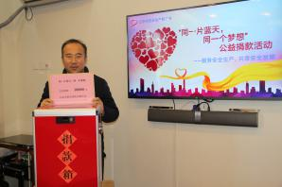
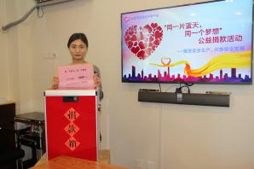 | 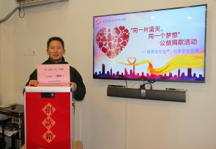
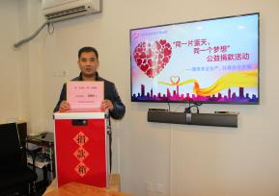 | 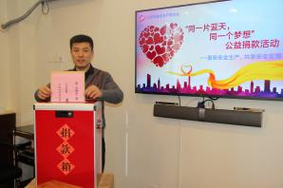
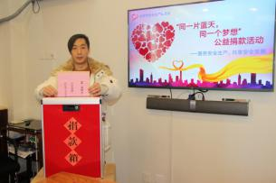

附件2：
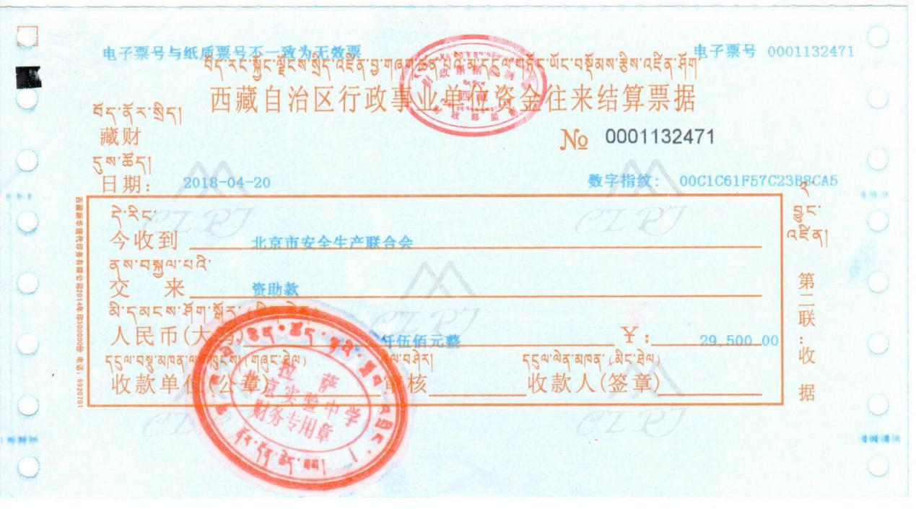
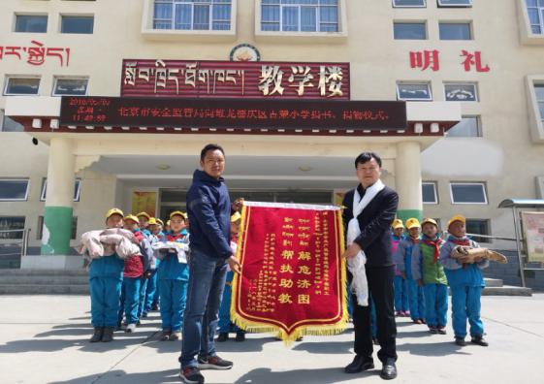

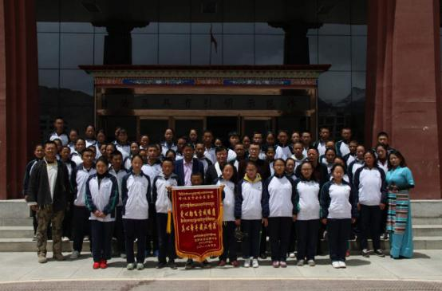

附件3：
